Soru 1  Aşağıdaki seçeneklerin hangisinde kimyasal türün örneği yanlış verilmiştir?  A) Atom Ca  B) Bileşik H₂  C) Molekül CO₂  D) İyon CO₃²⁻  E) Molekül CO  Soru 2  Periyodik sistemde aynı periyottaki soygazlara yaklaştıkça aşağıdakilerden hangisi azalır?  A) Değerlik elektron sayısı  B) Elektron sayısı  C) Atom numarası  D) İyonlaşma Enerjisi  E) Metalik Özellik  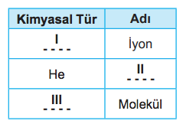Soru 3  Tablodaki numaralandırılmış boşluklara aşağıdakilerden hangisi yazılmalıdır?  I II III  A) O^{2–} Molekül O₂  B) CI– Atom H₂  C) Br Molekül Ba  D) Na Atom CI₂  E) K⁺ Molekül Ca  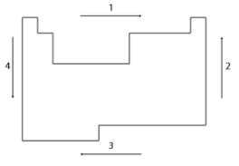Soru 4  Periyodik cetvelde yer alan elementlerin özellikleri hakkında aşağıdakilerden hangisi yanlıştır?  A) Atom çapı 3 yönünde artar.  B) İyonlaşma enerjisi 1 yönünde genellikle artar.  C) Atom numarası 2 yönünde artar.  D) Metalik özellik 4 yönünde artar.  E) Ametalik özellik 1 yönünde artar.  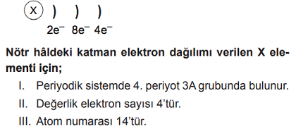Soru 5  yargılarından hangileri doğrudur?  A) Yalnız III.  B) I ve II.  C) I ve III.  D) II ve III.  E) I, II ve III.  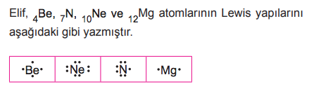Soru 6  Buna göre Elif, hangi atomların Lewis yapılarını doğru yazmıştır?  A) Be ve N  B) N ve Ne  C) Mg ve Be  D) Ne ve Mg  E) Be ve N  Soru 7  2.periyot 2A grubunda bulunan elementin nötron sayısı, proton sayısından 3 fazladır. Bu elementin kütle numarası kaçtır?  A) 11  B) 12  C) 13  D) 14  E) 15  Soru 8  Proton sayıları aynı, nötron sayıları farklı iki atom için ,  I. Periyodik cetveldeki yerleri aynıdır.  II. Kütle numaraları farklıdır.  III. Sembolleri aynıdır.  ifadelerinden hangileri doğrudur?  A) Yalnız III  B) I ve II  C) I ve III  D) II ve III  E) I,II ve III  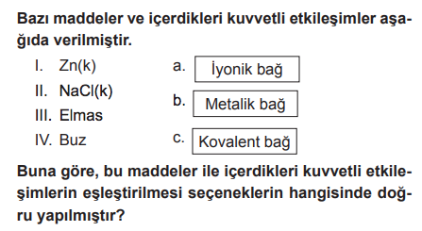Soru 9  .  A) 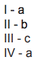  B) 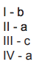  C) 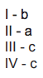  D) 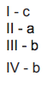  E) 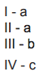  Soru 10  X⁺ iyonu ile ₁₀Ne atomunun eletron sayısı aynıdır.  Buna göre X atomunun periyodik sistemdeki yeri neresidir?  A) 1. Periyot 8A Grubu  B) 2. Periyot 7A Grubu  C) 3. Periyot 7A Grubu  D) 2. Periyot 1A Grubu  E) 3. Periyot 1A Grubu  CEVAPLAR: 1-B 2-E 3-B 4-C 5-D 6-D 7-A 8-E 9-C 10-E 11-B 12-D 13-C 14-E 15-E 16-E 17-A 18-D 19-D 20-D | 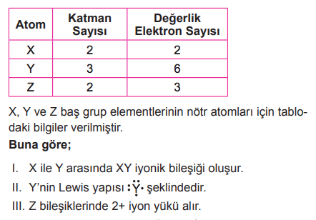  Soru 11  yargılarından hangisi ya da hangileri doğrudur?  A) Yalnız I  B) I ve II  C) I ve III  D) II ve III  E) I, II ve III  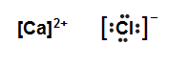Soru 12  Kararlı iyonlarının Lewis yapıları yukarıdaki gibi olan  Ca ve Cl atomlarının oluşturacağı bileşiğin formülü ve  bağ türü aşağıdakilerden hangisinde doğru verilmiştir?  A) Ca⁺²Cl⁻¹ İyonik  B) Ca₂Cl Kovalent  C) CaCl₂ Kovalent  D) CaCl₂ İyonik  E) Ca₂Cl İyonik  Soru 13  I. İyonik bağlar  II. Kovalent bağlar  III. Metalik bağlar  IV. Hidrojen bağları  Yukarıda verilen bağ türlerinden hangisi ya da  hangileri atomlar arası bağ türüdür?  A) Yalnız IV  B) I ve II  C) I, II ve III  D) I, II ve IV  E) I, II, III ve IV  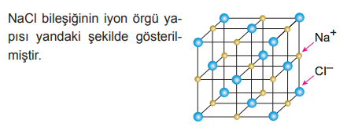  Soru 14  Bu bileşikle ilgili aşağıdaki yargılardan hangisi yanlıştır?  A) Kristal örgü yapılı bir bileşiktir.  B) Katı hâlde elektrik akımını iletmez.  C) Oda koşullarında katı hâlde bulunur.  D) Sıvı hâlde elektrik akımını iletir.  E) Erime ve kaynama noktaları düşüktür.  Soru 15  Ca²⁺ katyonu ile OH⁻ anyonundan oluşan bileşiğin  formülü ve sistematik adı hangisinde doğru verilmiştir?  A) CaOH ⇒ Kalsiyum hidroksit  B) CaOH₂ ⇒ Kalsiyum oksit hidrür  C) Ca(OH)₂ ⇒ Kalsiyum dihidroksit  D) CaO₂H₂ ⇒ Kalsiyum dioksit dihidrojen  E) Ca(OH)₂ ⇒ Kalsiyum hidroksit  Soru 16  Aşağıda formülleri verilen bileşiklerden hangisinin adı yanlıştır?  Formülü Bileşik Adı  A) CCl₄ Karbon tetraklorür  B) P₂O₃ Difosfor trioksit  C) SO₂ Kükürt dioksit  D) N₂O₅ Diazot pentaoksit  E) CO Karbon dioksit  Soru 17  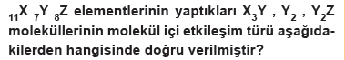  X₃Y Y₂ Y₂Z  A) İyonik Apolar Kovalent Polar Kovalent  B) İyonik Polar Kovalent Apolar Kovalent  C) Polar Kovalent İyonik İyonik  D) Polar Kovalent İyonik Polar Kovalent  E) Apolar Kovalent Polar Kovalent İyonik  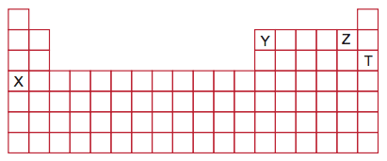  Soru 18  Yukarıdaki periyodik tabloda yerleri belirtilen  elementlerle ilgili olarak aşağıdakilerden hangisi yanlıştır?  A) Atom yarıçapı en büyük olan X’tir.  B) Z’nin birinci iyonlaşma enerjisi, Y’ninkinden büyüktür.  C) Elektronegatifliği en büyük olan Z’dir.  D) Elektron ilgisi en büyük olan T’dir.  E) Metalik aktifliği en fazla olan X’tir.  Soru 19  Aşağıdakilerden hangisi bileşik molekülüdür?  A) 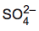  B)  C)  D) 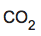  E) 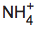  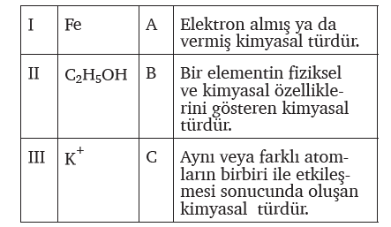  Soru 20  Yukarıda verilen kimyasal tür tanım  eşleştirmeleri hangi seçenekte doğru verilmiştir?  A) I - B II - A III - C  B) I - A II - C III - B  C) I - C II - B III - A  D) I - B II - C III - A  E) I - C II - A III - B

